№ п/п | Наименование товара, работ, услуг | Ед. изм. | Кол-во | Технические, функциональные характеристики
 |  |  |  | Показатель (наименование комплектующего, технического параметра и т.п.) | Описание, значение
1 | Тренажер  СО 6.03  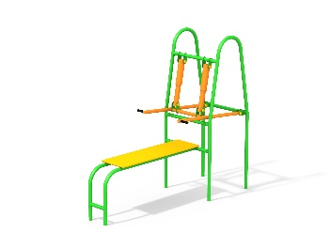 | Шт. | 1
 |  |  |  | Высота (мм) | 1900(± 10мм)
 |  |  |  | Длина (мм) | 2060(± 10мм)
 |  |  |  | Ширина (мм) | 820 (± 10мм)
 |  |  |  | Применяемые материалы
 |  |  |  | Металлокаркас | Металлическая труба сечением не менее 32 и 42 мм с толщиной стенки не менее 3 мм. Силовые узлы выполнены из амортизаторов, в металлическом кожухе.
 |  |  |  | Сидение | В кол-ве 1 шт. из влагостойкой фанеры марки ФСФ сорт не ниже 2/2.
 |  |  |  | Конструктивные особенности | Тренажер представляет собой совокупность элементов имитирующих: с жим штанги лежа. Тренажер предназначен для тренировки мышц рук и спины, развивает координацию движений.
 |  |  |  | Материалы | Влагостойкая фанера должна быть марки ФСФ сорт не ниже 2/2, все углы фанеры должны быть закругленными, радиус не менее 20мм, ГОСТ Р 52169-2012 и окрашенная двухкомпонентной краской, специально предназначенной для применения на детских площадках, стойкой к сложным погодным условиям, истиранию, устойчивой к воздействию ультрафиолета и влаги. Металл покрашен полимерной порошковой краской. Заглушки пластиковые, цветные. Все метизы оцинкованы.

